用戶安裝步驟
1．下載客戶端：
1.1 從“查看数据库详情”处下載管理員公布的文件。
1.2 对下載的文件進行解壓，運行Setup.exe。
2．安裝客戶端：
2.1 運行Setup.exe後，選中“客戶端”,點擊“繼續”按鈕。
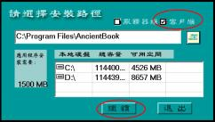
2.2 安裝完成後，點擊“確定”按鈕，重新啓動計算機。


用戶使用指南
Ⅰ.進入
1.打開開始功能表，在“程序”中找到“中國基本古籍庫”，點擊“客戶端應用程序”。
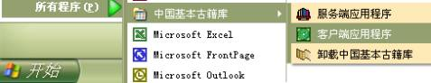
2. 進入首頁，在“服務器”、“用戶”、“密碼”框內分別輸入本機名和用戶名及密碼，點擊“進入”，即可使用。
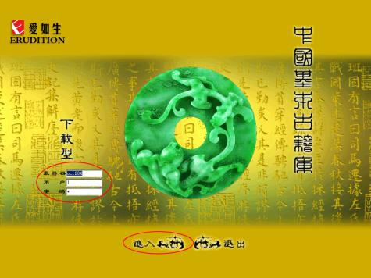

Ⅱ.檢索
共有 3 條檢索路徑：分類檢索、條目檢索、全文檢索
1.分類檢索
即按中國基本古籍庫的庫、類、目的樹形結構進行定向檢索。
使用方法：
a)在左欄雙擊“中國基本古籍庫”，可見 4 個子庫；雙擊 4 個子庫，可見 20 個大類；雙擊 20 個大類，可見 100 個細目；單擊某個細目，此時中間欄顯示該細目所收典籍，包括書名、卷數、時代、作者；
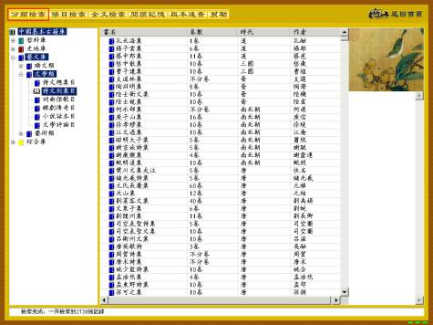
b)單擊所選定的書目，此時在右欄可見該書的版本、作者生平、內容提要；
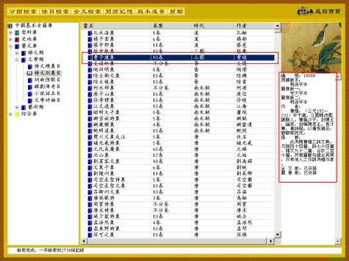
c)雙擊此書目，即可打開書名頁。
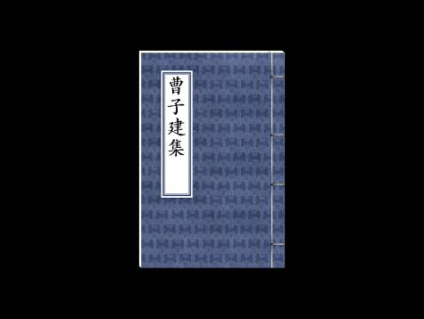
d)單擊書名頁，即可進入正文。
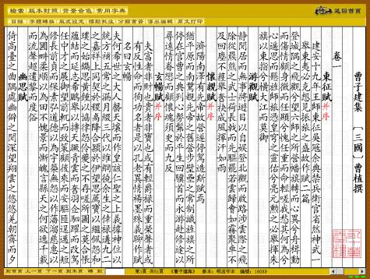

2.條目檢索
即限定書名、時代、作者、版本、篇目等條件進行目標檢索。
使用方法：
a)要查找某一種書，可在左欄書名框中輸入書名，然後點擊“開始檢索”，此時中間欄顯示所查詢的書名、卷數、時代、作者；單擊書名，右欄可見該書的版本、作者生平、內容提要；雙擊書名即可進入該書書名頁，單擊書名頁即可進入該書正文。
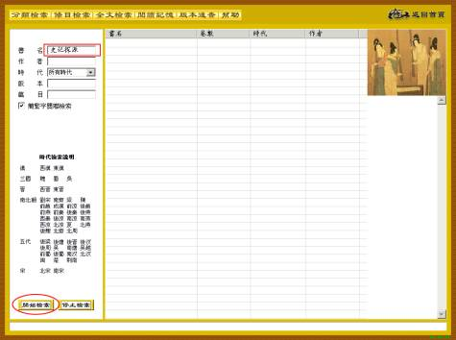
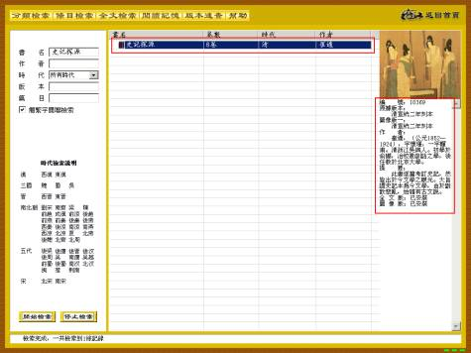
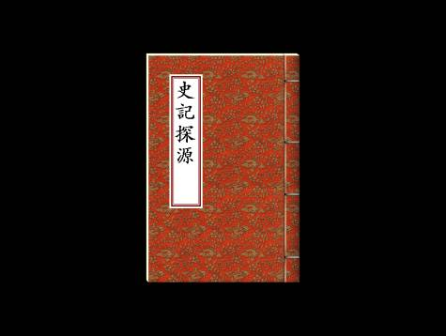
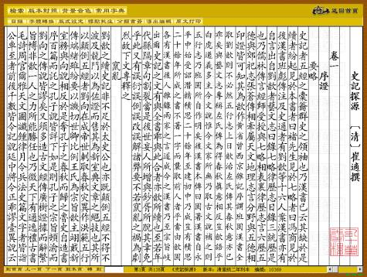
b)要查找某一位作者的全部著作，可在左欄作者框中輸入作者名，然後點擊“開始檢索”，此時中間欄顯示所查詢的書名、卷數、時代、作者；單擊書名，右欄可見該書的版本、作者生平、內容提要；雙擊書名即可進入該書書名頁，單擊書名頁即可進入該書正文。
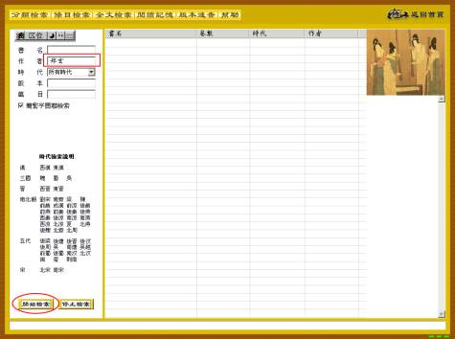
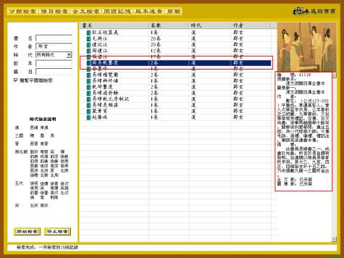
c)要查找某一時代的書，在左欄時代下拉列表中選擇時代，然後點擊“開始檢索”，此時中間欄顯示所查詢的書名、卷數、時代、作者；單擊書名，右欄可見該書的版本、作者生平、內容提要；雙擊書名即可進入該書書名頁，單擊書名頁即可進入該書正文。
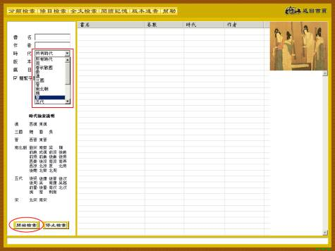
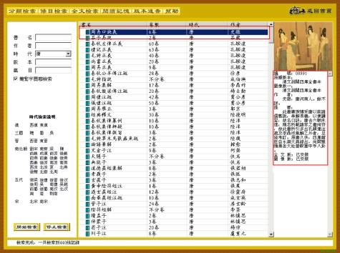
d)要查找某一個版本的書，在左欄版本框中輸入版本名，然後點擊“開始檢索”，此時中間欄顯示所查詢的書名、卷數、時代、作者；單擊書名，右欄可見該書的版本、作者生平、內容提要；雙擊書名即可進入該書書名頁，單擊書名頁即可進入該書正文。
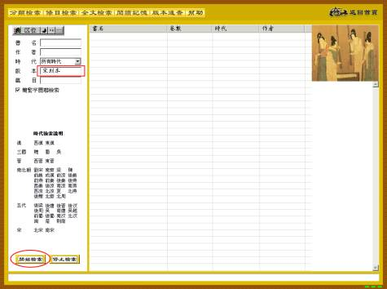
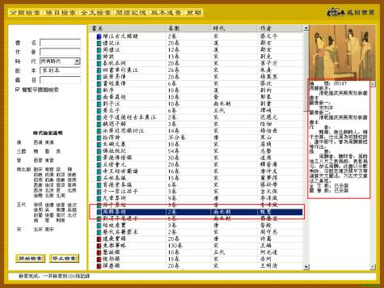
e)要查找某一篇章或標題，在左欄篇目框中輸入篇章或標題名，然後點擊“開始檢索”，此時中間欄顯示含有該篇章或標題的書名、卷數、時代、作者；單擊書名，右欄可見該書的版本、作者生平、內容提要；雙擊書名即可直接進入該篇章或標題的正文。
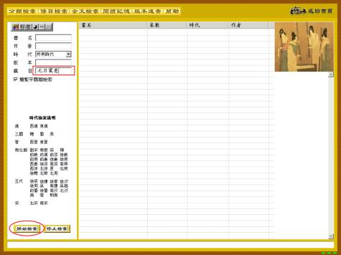
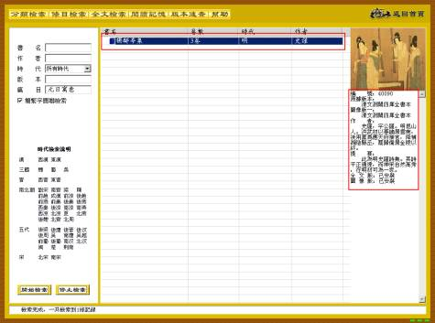
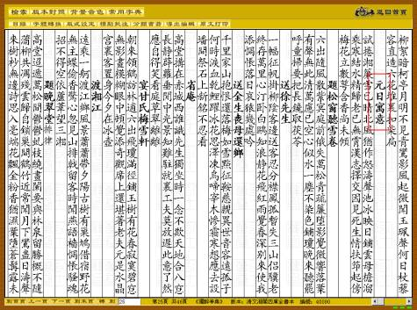
提示：除時代需從下拉列表選定外，其它如書名、作者、版本均支持模糊查詢，只要輸入其中一個字即可。如要查詢《紅樓夢》，可只輸入一個紅字或樓字或夢字；要查詢曹雪芹，可只輸入一個曹字或雪字或芹字。

3. 全文檢索
即輸入任意字、詞或字符串進行檢索
使用方法：
a)在左欄搜索字詞框中輸入任一字、詞或字符串，點擊“開始檢索”，此時在中間欄出現該字、詞或字符串所在的書名和頁碼以及出現的次數。
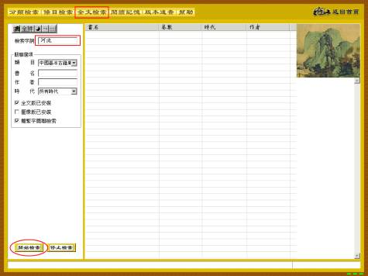
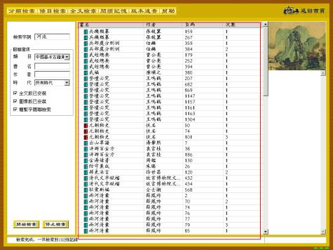
b)單擊書名及頁碼，右欄可見在該書該頁含有該字、詞或字符串的例句，例句包括該字、詞或字符串及其前 10 個字和其後 10 個字。
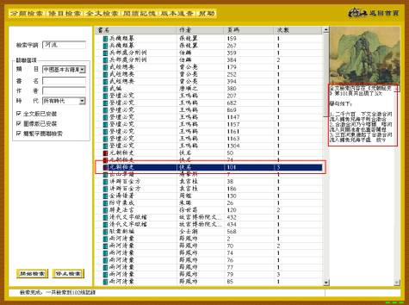
c)雙擊所選中的書名及頁碼，即可進入正文，看到標有色塊的該字、詞或字符串。
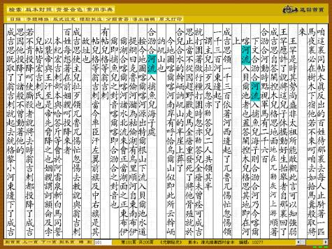
d)如要减少垃圾，可在左欄關聯選項的“類目”下拉列表中選擇庫、類，也可在“時代”下拉列表中選擇具體時代，還可在“書名”框中輸入書名，在“作者”框中輸入作者，限制範圍進行檢索。
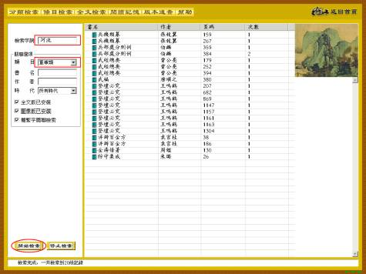
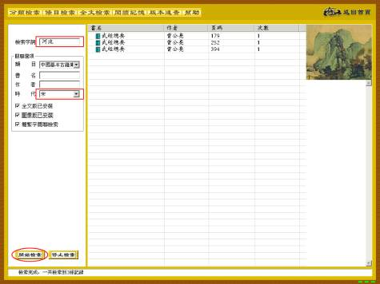
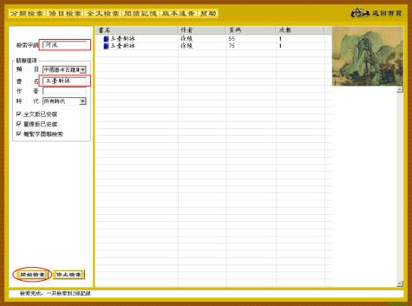
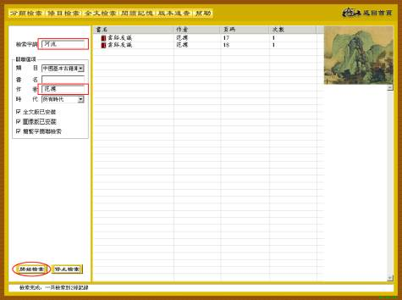
提示：如本機帶有中文輸入法，可使用任務鍵調出，然後選擇輸入法輸入；如本機未帶中文輸入法，需手動添加後，再行輸入。另外，輸入簡體中文或繁體中文均可，但輸入繁體中文檢索到的字更多，也更凖確。

